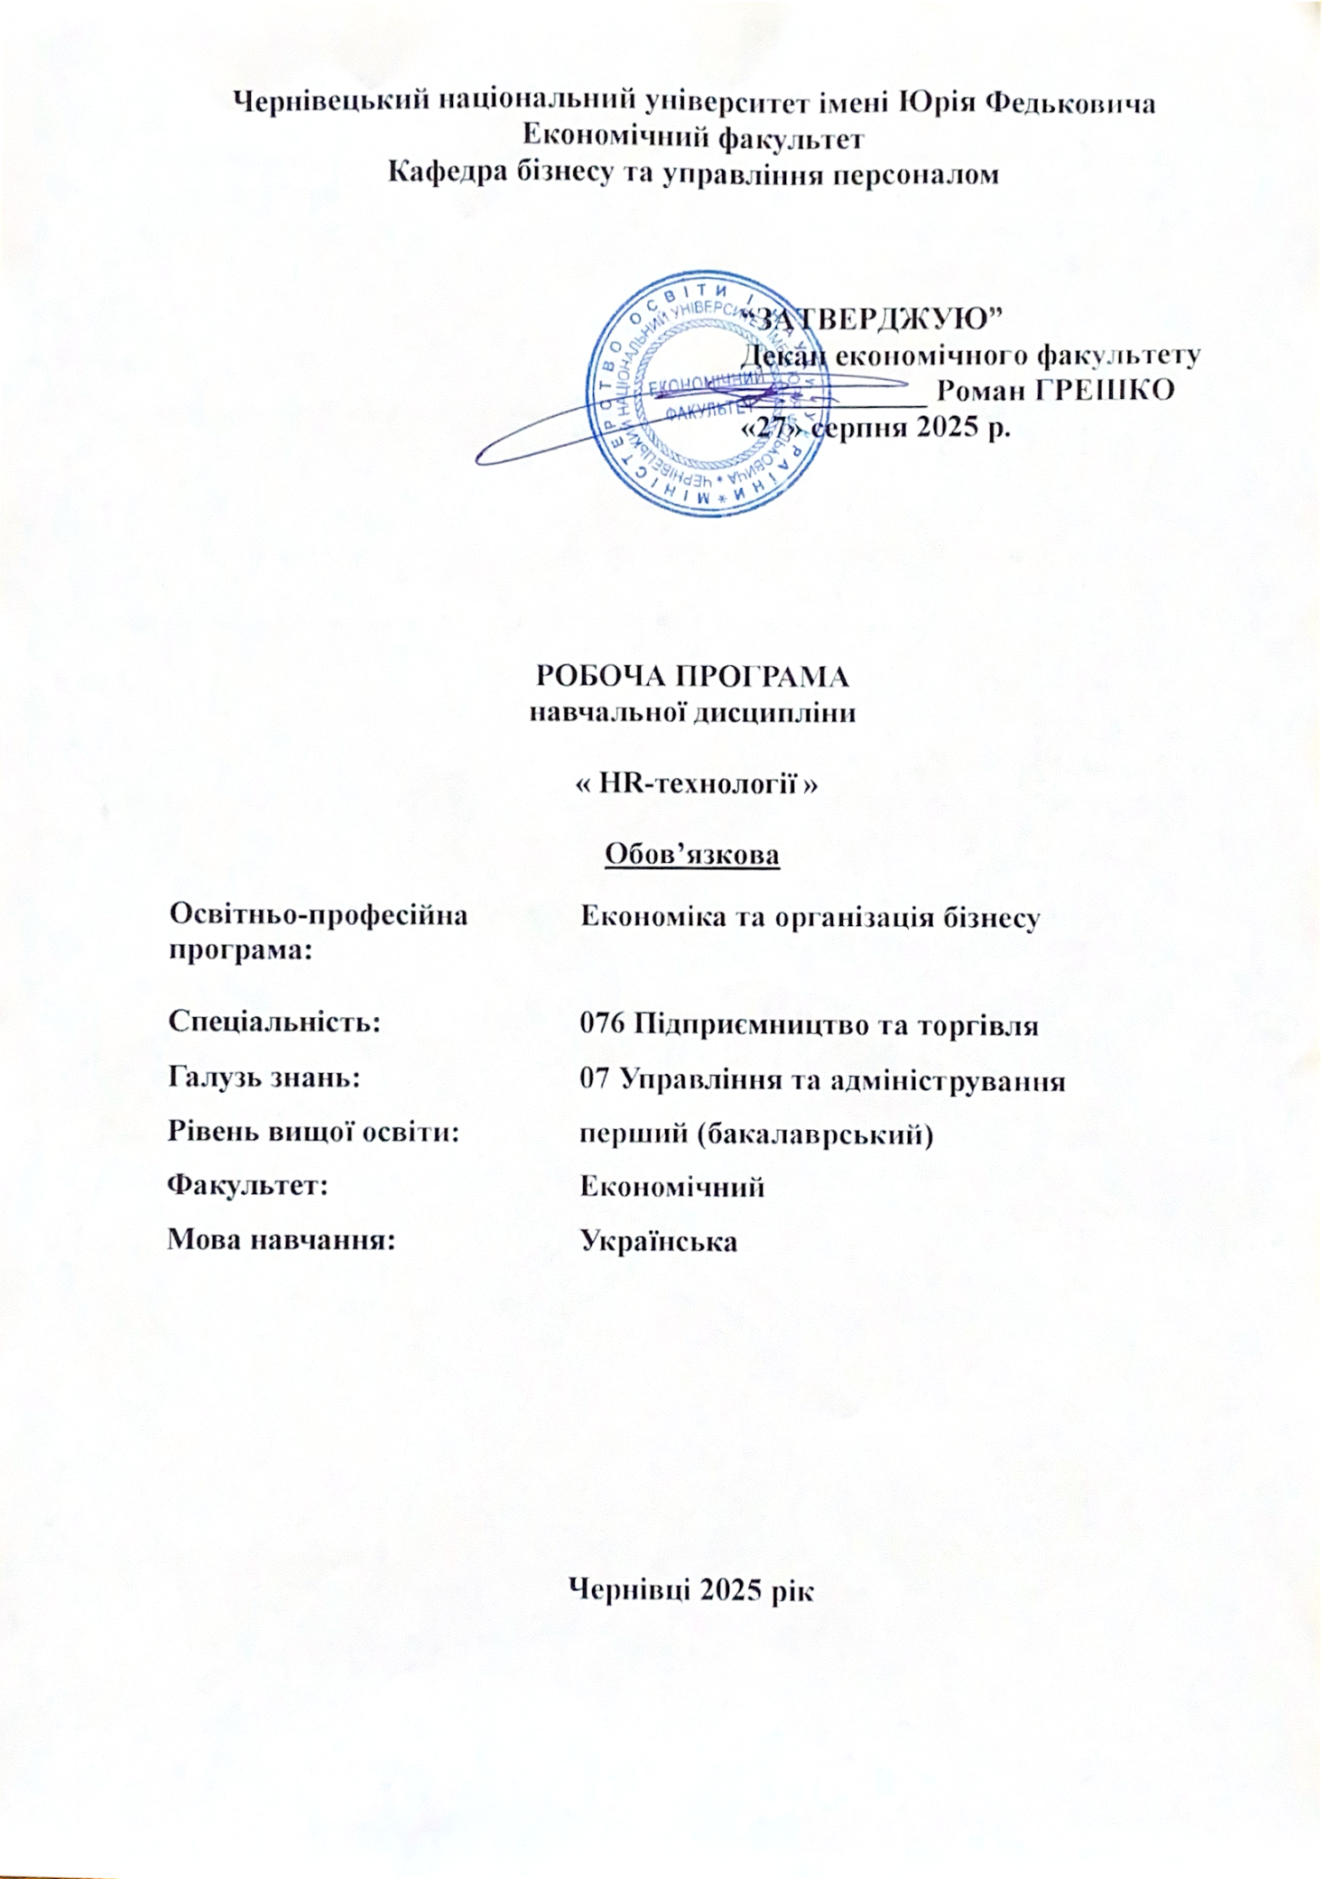
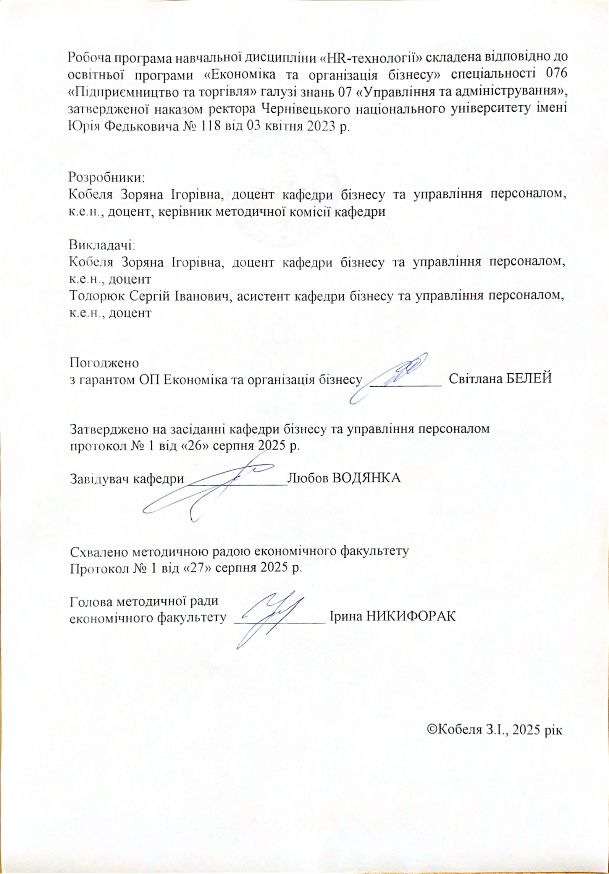

Мета навчальної дисципліни: Надання майбутнім фахівцям знання необхідних теоретичних основ, методичних рекомендацій, практичних навичок, механізму управління сферою праці, які є необхідними для вільного володіння практикою прийняття оптимальних рішень щодо функціонування, розвитку та регулювання соціально-трудових відносин, технологій управління персоналом у суспільстві. Вивчення дисципліни дає можливість студентові набути досвіду організації планування, координації, реалізації та контролю соціально-трудових процесів на підприємствах, в організаціях та установах.

Пререквізити
Вивчення даної навчальної дисципліни студент розпочинає, прослухавши такі навчальні дисципліни, як: «Економічна теорія», «Менеджмент»; «Економіка підприємства».

Результати навчання
Відповідно до освітньо-професійної програми підготовки бакалаврів галузі знань 07 Управління та адміністрування за спеціальністю 076 Підприємництво, торгівля та біржова діяльність (освітня програма: «Економіка та організація бізнесу») вивчення дисципліни сприяє формуванню компетентностей та програмних результатів навчання:

Інтегральна компетентність: Здатність розв’язувати складні спеціалізовані завдання та проблеми у сферах підприємницької, торговельної та біржової діяльності або в процесі навчання, що передбачає застосування теорій та методів організації і функціонування підприємницьких, торговельних, біржових структур і характеризується комплексністю та невизначеністю умов.

Загальні та фахові компетентності
ЗК 2. Здатність застосовувати отримані знання в практичних ситуаціях.
ЗК 7. Здатність працювати в команді.
СК 7. Здатність визначати і виконувати професійні завдання з організації діяльності підприємницьких, торговельних та біржових структур.

Результати навчання:
ПРН 2. Застосовувати набуті знання для виявлення, постановки та вирішення завдань за різних практичних ситуацій в підприємницькій, торговельній та біржовій діяльності.
ПРН 5. Організовувати пошук, самостійний відбір, якісну обробку інформації з різних джерел для формування банків даних у сфері підприємництва, торгівлі та біржової діяльності.
ПРН 6. Вміти працювати в команді, мати навички міжособистісної взаємодії, які дозволяють досягати професійних цілей.
ПРН 10. Демонструвати здатність діяти соціально відповідально на основі етичних, культурних, наукових цінностей і досягнень суспільства.
ПРН 13. Використовувати знання форм взаємодії суб'єктів ринкових відносин для забезпечення діяльності підприємницьких, торговельних та біржових структур.

Опис навчальної дисципліни
Загальна інформація
Форма навчання | Рік підготовки | Семестр | Кількість |  | Кількість годин |  |  |  |  |  | Вид підсумко  вого контролю
Форма навчання | Рік підготовки | Семестр | кредитів | годин | лекції | практичні | семінарські | лабораторні | самостійна робота | індивідуальні завдання | Вид підсумко  вого контролю
Денна | 3 | 5 | 5 | 150 | 30 | 30 | - | - | 90 | - | екзамен
Заочна | 3 | 5 | 5 | 150 | 8 | 6 | - | - | 136 | - | екзамен

Структура змісту навчальної дисципліни
Назви змістових модулів і тем | Кількість годин
Назви змістових модулів і тем | денна форма |  |  |  |  |  | заочна форма
Назви змістових модулів і тем | усьо-го | у тому числі |  |  |  |  | усьо-го | у тому числі
Назви змістових модулів і тем | усьо-го | л | п | лаб | інд | с.р. | усьо-го | л | п | лаб | інд | с.р.
Змістовий модуль 1. Основи економіки праці та соціально-трудових відносин
Тема 1. Праця та її фізіолого-психологічні особливості.  Мета: ознайомитися з поняттям праці, її видів та психо-фізіологічних характеристик людини | 11 | 2 | 2 |  |  | 7 | 11 | 1 |  |  |  | 10
Тема 2. Персонал та його ефективність.  Мета: вивчити склад та структуру персоналу підприємства, навчитись визначати потребу в ньому, розраховувати показники продуктивності праці | 12 | 2 | 2 |  |  | 8 | 12 | 1 |  |  |  | 11
Тема 3. Організація та нормування праці  Мета: вивчити суть та напрямки організації праці, методи нормування, затрат робочого часу | 12 | 2 | 2 |  |  | 8 | 12 |  | 1 |  |  | 11
Тема 4. Умови та безпека праці співробітників  Мета: ознайомитись з поняття ми умов праці та безпеки праці, навчитись розраховувати показники безпеки праці та важкості праці | 11 | 2 | 2 |  |  | 7 | 11 |  |  |  |  | 11
Тема 5. Політика доходів і оплата праці.  Мета: вивчити поняття оплата праці, її форми і системи, навчитись розраховувати заробітну плату працівників залежно від конкретних практичних умов | 12 | 4 | 3 |  |  | 5 | 12 | 1 | 1 |  |  | 10
Тема 6. Теорія та практика мотивації в HR  Мета: ознайомитися з різними теоріями мотивації та їх вплив на розробку систем стимулювання та преміювання персоналу | 12 | 2 | 3 |  |  | 7 | 12 | 1 |  |  |  | 11
Тема 7. Інфраструктурне забезпечення функціонування ринку праці в Україні  Мета: поглибити знання про ринок праці, політику зайнятості та визначити структуру організацій, які забезпечують їх функціонування в Україні | 11 | 2 | 2 |  |  | 7 | 11 |  | 1 |  |  | 10
Разом за змістовим модулем 1 | 81 | 16 | 16 |  |  | 49 | 81 | 4 | 3 |  |  | 74
Змістовий модуль 2. Теорія та практика HR-управління
Тема 8. НR-управління та емоційний інтелект  Мета: ознайомитися з поняттям технологій управління персоналом, його психологічними аспектами впливу та вивчити емоційний інтелект та його складові | 11 | 2 | 2 |  |  | 7 | 11 |  | 1 |  |  | 10
Тема 9. Командоутворення та комунікації в HR  Мета: закріпити поняття лідер, команда, керівник, їх особливості формування та механізми комунікації всередині організації | 12 | 2 | 2 |  |  | 8 | 12 | 1 |  |  |  | 11
Тема 10. Інноваційні технології набору персоналу.  Мета: вивчити технології рекрутингу персоналу та способи підбору і відбору кадрів | 12 | 4 | 3 |  |  | 5 | 12 | 1 |  |  |  | 11
Тема 11. Організація розвитку персоналу  Мета: вивчити поняття розвиток персоналу, підвищення кваліфікації, навчання та побудова кар’єри | 12 | 2 | 3 |  |  | 7 | 12 | 1 | 1 |  |  | 10
Тема 12. Соціальна відповідальність та контроль заходів НR  Мета: ознайомитись з поняттями соціальної відповідальності бізнесу, оцінки роботи окремих учасників трудового процесу та роботи всього колективу | 11 | 2 | 2 |  |  | 7 | 11 | 1 |  |  |  | 10
Тема 13. Діджиталізація HR-технологій  Мета: пояснити нові тенденції в сфері економічних відносин, правила поведінки працівників в цифровій економіці | 11 | 2 | 2 |  |  | 7 | 11 |  | 1 |  |  | 10
Разом за змістовим модулем 2 | 69 | 14 | 14 |  |  | 41 | 69 | 4 | 3 |  |  | 62
Усього | 150 | 30 | 30 |  |  | 90 | 150 | 8 | 6 |  |  | 136

Тематика лекційних занять з переліком питань

№ | Назва теми з основними питаннями | Кількість годин
1 | Тема 1. Праця та її фізіолого-психологічні особливості.  Еволюція поглядів на категорію «праця».  2. Праця як основний вид діяльності людини.  3. Ознаки, зміст та види праці.  4. Характеристика фізичної та розумової праці. | 2
2 | Тема 2. Персонал та його ефективність.  - Персонал як об'єкт управління і стратегічний ресурс організації.  - Основні характеристики персоналу.  - Структура персоналу.  - Поняття продуктивності праці. Показники та методи вимірювання продуктивності праці.  - Фактори та резерви росту продуктивності праці. | 2
3 | Тема 3. Організація та нормування праці  - Поняття й основні напрями організації праці.  - Організація й обслуговування робочих місць.  - Сутність нормування праці та система норм праці.  - Визначення затрат робочого часу. | 2
4 | Тема 4. Умови та безпека праці співробітників  - Умови праці та фактори їх формування.  - Атестація робочих місць.  - Роль центральної нервової системи в трудовій діяльності людини.  - Показники тяжкості та напруженості трудового процесу.  - Вплив втоми та стресу на безпеку праці. | 2
5 | Тема 5. Політика доходів і оплата праці.  - Структура доходів населення та джерела їх формування.  - Сутність, функції та принципи організації оплати праці.  - Структура заробітної плати. Елементи організації оплати праці.  - Тарифна система організації оплати праці.  - Форми та системи оплати праці, умови їх застосування | 4
6 | Тема 6. Теорія та практика мотивації в HR  - Теорії і моделі мотивації.  - Матеріальна, трудова і статусна мотивація.  - Принципи та умови побудови ефективної системи преміювання персоналу.  - Доплати і надбавки до заробітної плати та їх мотивуюча роль.  - Контрактна форма найму та оплати праці. Нетрадиційні методи матеріального стимулювання. | 2
7 | Тема 7. Інфраструктурне забезпечення функціонування ринку праці в Україні  1. Міжнародна організація праці: історія створення, основні напрями діяльності, завдання та документи  2. Складові інфраструктури ринку праці України  3. Державна служба зайнятості  4. Науково-дослідний інститут праці і зайнятості населення Міністерства соціальної політики України  5. Перспективи розвитку рекрутингових агенцій в Україні | 2
8 | Тема 8. НR-управління та емоційний інтелект  1. Особливості управління людськими ресурсами в інноваційних умовах  2. Сучасні HR-тренди  3. Значення та структура емоційного інтелекту в HR  4. Діагностика емоційного інтелекту  5. Розвиток навичок емоційного інтелекту | 2
9 | Тема 9. Командоутворення та комунікації в HR  - Особливості організаційної культури та організаційної поведінки.  - Лідерство в організаціях: стилі лідерства, ситуаційні теорії лідерства.  - Робочі групи і команда.  - Команди і формування командного духу.  5. Конфлікти в організаціях, їх складові та способи запобігання | 2
10 | Тема 10. Інноваційні технології набору персоналу.  - Пошук та підбір персоналу.  - Рекрутмент як вид підприємницької діяльності, його економічне і соціальне значення.  - Хедхантинг, аутсорсинг, аутстаффінг, аутплейсмент та лізинг персоналу  - Соціалізація, профорієнтація та трудова адаптація персоналу.  - Кадровий консалтинг | 4
11 | Тема 11. Організація розвитку персоналу  - Системний підхід до навчання і розвитку персоналу.  - Корпоративне навчання: моделі формування, типологія, стадії формування кадрового резерву.  - Кар’єра: поняття та види | 2
12 | Тема 12. Соціальна відповідальність та контроль заходів НR  - Сутність та параметри розвитку соціальної відповідальності людини  - Оцінка персоналу в організації.  - Форми ділової оцінки співробітників  - Атестація та аудит персоналу.  - Оцінка результатів діяльності відділів і ефективність використання HR | 2
13 | Тема 13. Діджиталізація HR-технологій  1. Зміна характеру праці в цифрову економіку.  2. Цифрові навички та компетенції.  3. Зміни на ринку праці і зайнятість.  4. Реформування системи освіти в умовах цифрової економіки. | 2
 | Всього | 30

Тематика семінарських/практичних занять з переліком питань

№ | Назва теми з основними питаннями | Кількість годин
1 | Тема 1. Праця та її фізіолого-психологічні особливості.  Еволюція поглядів на категорію «праця».  2. Праця як основний вид діяльності людини.  3. Ознаки, зміст та види праці.  4. Характеристика фізичної та розумової праці. | 2
2 | Тема 2. Персонал та його ефективність.  - Персонал як об'єкт управління і стратегічний ресурс організації.  - Основні характеристики персоналу.  - Структура персоналу.  - Поняття продуктивності праці. Показники та методи вимірювання продуктивності праці.  - Фактори та резерви росту продуктивності праці. | 2
3 | Тема 3. Організація та нормування праці  - Поняття й основні напрями організації праці.  - Організація й обслуговування робочих місць.  - Сутність нормування праці та система норм праці.  - Визначення затрат робочого часу. | 2
4 | Тема 4. Умови та безпека праці співробітників  - Умови праці та фактори їх формування.  - Атестація робочих місць.  - Роль центральної нервової системи в трудовій діяльності людини.  - Показники тяжкості та напруженості трудового процесу.  - Вплив втоми та стресу на безпеку праці. | 2
5 | Тема 5. Політика доходів і оплата праці.  - Структура доходів населення та джерела їх формування.  - Сутність, функції та принципи організації оплати праці.  - Структура заробітної плати. Елементи організації оплати праці.  - Тарифна система організації оплати праці.  - Форми та системи оплати праці, умови їх застосування | 3
6 | Тема 6. Теорія та практика мотивації в HR  - Теорії і моделі мотивації.  - Матеріальна, трудова і статусна мотивація.  - Принципи та умови побудови ефективної системи преміювання персоналу.  - Доплати і надбавки до заробітної плати та їх мотивуюча роль.  - Контрактна форма найму та оплати праці. Нетрадиційні методи матеріального стимулювання. | 3
7 | Тема 7. Інфраструктурне забезпечення функціонування ринку праці в Україні  1. Міжнародна організація праці: історія створення, основні напрями діяльності, завдання та документи  2. Складові інфраструктури ринку праці України  3. Державна служба зайнятості  4. Науково-дослідний інститут праці і зайнятості населення Міністерства соціальної політики України  5. Перспективи розвитку рекрутингових агенцій в Україні | 2
8 | Тема 8. НR-управління та емоційний інтелект  1. Особливості управління людськими ресурсами в інноваційних умовах  2. Сучасні HR-тренди  3. Значення та структура емоційного інтелекту в HR  4. Діагностика емоційного інтелекту  5. Розвиток навичок емоційного інтелекту | 2
9 | Тема 9. Командоутворення та комунікації в HR  - Особливості організаційної культури та організаційної поведінки.  - Лідерство в організаціях: стилі лідерства, ситуаційні теорії лідерства.  - Робочі групи і команда.  - Команди і формування командного духу.  5. Конфлікти в організаціях, їх складові та способи запобігання | 2
10 | Тема 10. Інноваційні технології набору персоналу.  - Пошук та підбір персоналу.  - Рекрутмент як вид підприємницької діяльності, його економічне і соціальне значення.  - Хедхантинг, аутсорсинг, аутстаффінг, аутплейсмент та лізинг персоналу  - Соціалізація, профорієнтація та трудова адаптація персоналу.  - Кадровий консалтинг | 3
11 | Тема 11. Організація розвитку персоналу  - Системний підхід до навчання і розвитку персоналу.  - Корпоративне навчання: моделі формування, типологія, стадії формування кадрового резерву.  - Кар’єра: поняття та види | 3
12 | Тема 12. Соціальна відповідальність та контроль заходів НR  - Сутність та параметри розвитку соціальної відповідальності людини  - Оцінка персоналу в організації.  - Форми ділової оцінки співробітників  - Атестація та аудит персоналу.  - Оцінка результатів діяльності відділів і ефективність використання HR | 2
13 | Тема 13. Діджиталізація HR-технологій  1. Зміна характеру праці в цифрову економіку.  2. Цифрові навички та компетенції.  3. Зміни на ринку праці і зайнятість.  4. Реформування системи освіти в умовах цифрової економіки. | 2
 | Всього | 30

Індивідуальні науково-дослідні завдання (ІНДЗ)

- Конкурентоспроможність робочої сили в Україні.
- Соціальна політика України.
- Організація діяльності профспілок.
- Мінімальна заробітна плата, сутність, функції та роль у функціонування ринку праці.
- Удосконалення форм і систем оплати праці працівників.
- Міжнародна організація праці і соціальні інститути.
- Сучасні HR-тренди
- Аналіз факторів виробничого середовища
- Дослідження травматизму на підприємствах України
- Структура доходів населення України за 2019-2021 рр
- Діагностика пенсійної системи України
- Мотивація персоналу та чинники, які її визначають
- Аналіз зайнятості та безробіття в Україні (може бути в якійсь країні)
- Характеристика людського капіталу
- Складові соціального капіталу
- Характеристика неформальних організацій та неформальних лідерів
- Соціально-психологічний клімат та його вплив на ефективність організації
- Хедхантинг та аутстафінг персоналу
- Аутсорсинг та аутплейсмент персоналу
- Значення soft skills та hard skills у професійному зростанні
- Кар'єрограма як орієнтир розвитку персоналу
- Соціометрія як методика виявлення неформальних лідерів
- Зміни на ринку праці в умовах діджиталізації
- Споживчий кошик України та порівняння його з іншими країнами світу
- Соціальна відповідальність людини
* ІНДЗ – є окремим модулем навчальної дисципліни.

За погодженням з викладачем студент може вибрати тему дослідження самостійно

Завдання для самостійної роботи студентів

Самостійна робота здобувачів з дисципліни «HR-технології» спрямована на узагальнення, засвоєння та закріплення знань по кожній темі. Вона включає такі види робіт: опрацювання лекційного матеріалу, рекомендованої літератури, підготовку до практичних занять, розгляд питань, які виносились на самостійне вивчення, вирішення практичних ситуацій.

№ п/п | Назва теми | Кількість годин
№ п/п | Назва теми | денна ф.н. | заочна ф.н.
1 | Тема 1. Праця та її фізіолого-психологічні особливості.  Завдання: ознайомитися з поняттям праці, її видів та психо-фізіологічних характеристик людини | 7 | 10
2 | Тема 2. Персонал та його ефективність.  Завдання: вивчити склад та структуру персоналу підприємства, навчитись визначати потребу в ньому, розраховувати показники продуктивності праці | 8 | 11
3 | Тема 3. Організація та нормування праці  Завдання: вивчити суть та напрямки організації праці, методи нормування, затрат робочого часу | 8 | 11
4 | Тема 4. Умови та безпека праці співробітників  Завдання: ознайомитись з поняття ми умов праці та безпеки праці, навчитись розраховувати показники безпеки праці та важкості праці | 7 | 11
5 | Тема 5. Політика доходів і оплата праці.  Завдання: вивчити поняття оплата праці, її форми і системи, навчитись розраховувати заробітну плату працівників залежно від конкретних практичних умов | 5 | 10
6 | Тема 6. Теорія та практика мотивації в HR  Завдання: ознайомитися з різними теоріями мотивації та їх вплив на розробку систем стимулювання та преміювання персоналу | 7 | 11
7 | Тема 7. Інфраструктурне забезпечення функціонування ринку праці в Україні  Завдання: поглибити знання про ринок праці, політику зайнятості та визначити структуру організацій, які забезпечують їх функціонування в Україні | 7 | 10
8 | Тема 8. НR-управління та емоційний інтелект  Завдання: ознайомитися з поняттям технологій управління персоналом, його психологічними аспектами впливу та вивчити емоційний інтелект та його складові | 7 | 10
9 | Тема 9. Командоутворення та комунікації в HR  Завдання: закріпити поняття лідер, команда, керівник, їх особливості формування та механізми комунікації всередині організації | 8 | 11
10 | Тема 10. Інноваційні технології набору персоналу.  Завдання: вивчити технології рекрутингу персоналу та способи підбору і відбору кадрів | 5 | 11
11 | Тема 11. Організація розвитку персоналу  Завдання: вивчити поняття розвиток персоналу, підвищення кваліфікації, навчання та побудова кар’єри | 7 | 10
12 | Тема 12. Соціальна відповідальність та контроль заходів НR  Завдання: ознайомитись з поняттями соціальної відповідальності бізнесу, оцінки роботи окремих учасників трудового процесу та роботи всього колективу | 7 | 10
13 | Тема 13. Діджиталізація HR-технологій  Завдання: пояснити нові тенденції в сфері економічних відносин, правила поведінки працівників в цифровій економіці | 7 | 10
Усього годин |  | 90 | 134

Методи навчання

При викладанні використовуються основні традиційні та інтерактивні методи навчання, новітні технології, спрямовані на досягнення освітньої мети й прогнозованих програмних результатів.

Методи навчання
– словесні методи (лекція, дискусія, бесіда, консультація тощо)
– практичні методи (практичні або лабораторні роботи)
– бізнес-кейси (індивідуальні або командні)
– наочні методи (презентації результатів виконаних завдань, ілюстрації, відеоматеріали, тощо)
– робота з інформаційними ресурсами: з навчально-методичною, науковою, нормативною літературою та інтернет-ресурсами
– асинхронні засоби навчання (онлайн курси – ресурси, web-конференції, вебінари тощо)
– самостійна робота над індивідуальним завданням або за програмою навчальної дисципліни

Система контролю та оцінювання

Форми та методи оцінювання
– захист бізнес-кейсів, результатів досліджень
– аналітичні звіти, реферати, тези доповідей, статті
– презентації результатів виконання завдань
– оцінювання завдань практичних робіт
– підсумковий контроль – іспит
– інші види індивідуальних та групових завдань

Критерії оцінювання поточного та підсумкового контролю

Критерієм успішного проходження здобувачем освіти підсумкового оцінювання може бути досягнення ним мінімальних порогових рівнів оцінок за кожним запланованим результатом навчання освітньої компоненти.

Політика щодо дедлайнів та перескладання: Роботи, які здаються із порушенням термінів без поважних причин, оцінюються на нижчу оцінку (-10 балів). Перескладання модулів відбувається із дозволу деканату за наявності поважних причин (наприклад, лікарняний).
Політика щодо академічної доброчесності: Усі письмові роботи перевіряються на наявність плагіату і допускаються до захисту із коректними текстовими запозиченнями не більше 20%. Списування під час контрольних робіт та екзаменів заборонені (в т.ч. із використанням мобільних девайсів).
Політика щодо відвідування: Відвідування занять є обов’язковим компонентом оцінювання, за яке нараховуються бали. За об’єктивних причин (наприклад, хвороба, міжнародне стажування) навчання може відбуватись в он-лайн формі за погодженням із керівником курсу.
Критеріями оцінювання є:
при усних відповідях: повнота розкриття питання; логіка викладання матеріалу; використання основної та додаткової літератури; аналітичні міркування, уміння робити порівняння, висновки; уміння аналізувати теоретичні проблеми з урахуванням світової і вітчизняної практики;
при виконанні письмових завдань: повнота розкриття питання, аргументованість і логіка викладення матеріалу, використання літературних джерел, законодавчих актів, прикладів та фактичного матеріалу тощо; цілісність, системність, логічність, уміння формулювати висновки; акуратність оформлення письмової роботи.
Максимальна оцінка знань студента під час навчальних занять за кожну тему (опитування, тестування, розв’язання задач), виконанні завдань для самостійної роботи, підготовці есе – 3-4 бали.
Проведення підсумкового контролю здійснюється у формі екзамену в обсязі навчального матеріалу, визначеного навчальною програмою дисципліни і в терміни, передбачені графіком навчального процесу. Загальна підсумкова оцінка з дисципліни (максимум 100 балів) визначається як сума балів поточного і модульного контролю та результатів екзамену (як можливість отримання додаткових балів, якщо набрані протягом семестру бали не влаштовують студентів). У випадку отримання менше 50 балів за результатами загального підсумкового контролю, студент обов’язково здійснює перескладання для ліквідації академічної заборгованості.

Засоби оцінювання

Засобами оцінювання та демонстрування результатів навчання можуть бути: контрольні роботи; стандартизовані тести; проєкти; аналітичні звіти; реферати; есе; розрахункові роботи; презентації результатів виконаних завдань та досліджень; студентські презентації та виступи на наукових заходах; контрольні роботи; завдання на тренажерах, реальних об'єктах тощо; інші види індивідуальних та групових завдань.

Форми поточного та підсумкового контролю

Формами поточного контролю є усна чи письмова (тестування, есе, реферат, творча робота) відповідь студента. Формою підсумкового контролю є екзамен.

Розподіл балів, які отримують студенти

Поточне тестування та самостійна робота |  |  |  |  |  |  |  |  |  |  |  |  |  | Екзамен | Сума
Змістовий модуль №1 |  |  |  |  |  |  | Змістовий модуль № 2 |  |  |  |  |  | ІНДЗ | Екзамен | Сума
Т1 | Т2 | Т3 | Т4 | Т5 | Т6 | Т7 | Т8 | Т9 | Т10 | Т11 | Т12 | Т13 | ІНДЗ
3 | 4 | 4 | 3 | 4 | 4 | 3 | 4 | 4 | 4 | 4 | 4 | 4 | 10 | 40 | 100

Шкала оцінювання: національна та ЄКТС

Оцінка за національною шкалою | Оцінка за шкалою ECTS
Оцінка за національною шкалою | Оцінка (бали) | Пояснення за  розширеною шкалою
Відмінно | A (90-100) | відмінно
Добре | B (80-89) | дуже добре
Добре | C (70-79) | добре
Задовільно | D (60-69) | задовільно
Задовільно | E (50-59) | достатньо
Незадовільно | FX (35-49) | (незадовільно)  з можливістю повторного складання
Незадовільно | F (1-34) | (незадовільно)  з обов’язковим самостійним повторним опрацюванням освітнього компонента до перескладання

Зарахування результатів неформальної освіти

Зарахування результатів неформальної освіти в ЧНУ стало реальністю завдяки впровадженому механізму, який дозволяє визнавати знання, навички та компетентності, здобуті поза межами формальної освіти. Це особливо актуально для тих, хто навчається через онлайн-курси, тренінги, стажування або здобував знання під час професійної чи громадської діяльності.
https://osvita.diia.gov.ua/courses/hr-specialist,
https://osvita.diia.gov.ua/simulators/hr-specialist-simulator
https://osvita.diia.gov.ua/courses/recruiter,
https://osvita.diia.gov.ua/simulators/recruiter-simulator

Рекомендована література

Основна література:

- HR-технології [Текст] : навч. посіб. / Кобеля З.І., Водянка Л.Д. Чернівці : Чернівецький нац. ун-т, 2022. 332с
- Економіка праці і соціально-трудові відносини [Текст] : навч. посіб. / Никифорак В.А., Водянка Л.Д., Кобеля З.І., Никифорак О.Я. Чернівці : Чернівецький нац. ун-т, 2015. 332с.
- Економіка праці і соціально-трудові відносини [Текст] : навч. посіб. / Гриньова В.М., Шульга Г.Ю. Київ : Знання, 2010. 310с.
- Економіка праці і соціально-трудові відносини: підручник / О. В. Шкільов та ін. ; за ред. О. В. Шкільова. Київ : Компринт, 2015. 749 с.
- Економіка праці і соціально-трудові відносини [Текст] : навч. посіб. / Є.П.Качан, О.П.Дяків, В.М.Островерхов та ін..; За ред.. Є.П.Качана. Київ : Знання, 2008. 407с.
- Економіка праці й соціально-трудові відносини: навч. посіб. / І. Б. Скворцов та ін. ; за ред. І. Б. Скворцова. Львів, 2016. 268 с.
- Економіка праці та соціально-трудові відносини: підручник / [А. М. Колот, О. А. Грішнова, О. О. Герасименко та ін.] ; за наук. ред. д-ра екон. наук, проф. А. М. Колота. Київ : КНЕУ, 2009. 711 с.
- Червінська, Л. П. Економіка праці [Текст]: навч. посіб. / Л. П. Червінська. Київ : ЦУЛ, 2010. 228 с.
- Акулов В.Г. Економіка праці та соціально-трудові відносини: Підручник / В.Г.Акулов. Київ : “Знання”, 2012. 390с.

Додаткова література:

- Арсентьєва О. С. Щодо співвідношення понять «соціальний діалог» і «соціальне партнерство» умовах реформування трудового права України. Актуальні питання теорії та права: зб. наук. пр. 2019. № 15. С. 219-228.
- Бендасюк О.О. Особливості розвитку трудового потенціалу України в умовах переходу до інноваційної моделі економіки. Регіональна економіка, 2010. № 1. С. 172-177.
- Вдовіна Г.О. Аналіз ринку праці: пропозиція та попит на неї. Львів : ЛНУ імені Івана Франка, 2011. 145 с.
- Економіка праці і соціально-трудові відносини [Текст] : навч. посіб. / М. Г. Акулов, А. В. Драбаніч, Т. В. Євась та ін. Київ : ЦУЛ, 2012. 328 с.
- Забута Н .В. Регулювання зайнятості населення: теорія і зарубіжний досвід. Проблеми економічного становлення. 2009. № 5. С. 76–82.
- Кучинська О. О. Вплив інтеграційних процесів на економічну активність населення, зайнятість та ринок праці. Економіка та держава. 2009. С. 82-85.
- Мандрика Н. Соціальне партнерство: його суть та основні принципи [Текст]. Бюлетень національної служби посередництва і примирення. 2009. № 1-2. С. 33-39.
- Мартиненко М. Проблеми та перспективи модернізації соціального діалогу в Україні. Україна: аспекти праці. 2020. №1. С. 32-37.
- Пилипенко А.А. Економіка праці та соціально-трудові відносини: навчальний посібник / С.М. Пилипенко, А.А. Пилипенко, І.П. Отенко. Харків: ВИД. ХНЕУ, 2004. 224 с.
- Поплавська, О.М. Соціальний діалог в Україні:стан, ефективність, перспективи розвитку в цифровій економіці. Науковий вісник Ужгородського національного університету : серія: Міжнародні економічні відносини та світове господарство. 2019. Вип. 26, Ч. 2. С.44-49
- Сітка М.Р. Теоретичні засади соціалізації соціально-трудових відносин на підприємствах торгівлі. Інноваційна економіка: науковий журнал. 2012. № 5. С. 241-244
- Трунова Г.А. Правове регулювання соціального партнерства в Україні [монографія]. Чернівці : Рута, 2009. 200 с.
- Хромов М.І. Економічний розвиток в єдності процесів формування та використання людського капіталу. Економіка та держава. 2010. № 1. С. 57-61.

Електронні ресурси:

- Єрескова Т.В. Соціальний діалог як ефективна стратегія моніторингу та оцінювання. 2019. URL: https://www.soc.univ.kiev.ua/sites/default/files/newsfiles/problemsofsociologicaltheorydevelopment2019.pdf#page=140
- Ільченко Б.В. Актуальність, проблеми та перспективи модернізації соціального діалогу в Україні. 2019. URL: https://projects.dune-hd.com/bitstream/handle/2018/31279/Sz_19-88.pdf?sequence=1&isAllowed=y
- Кодекс законів про працю України України зі змін. № 5462-VI від 16.10.2012 р. URL: http: // zakon3. rada.gov.ua
- Колективний трудовий спір на національному рівні між Федерацією професійних спілок та Кабінетом Міністрів України Національною службою посередництва і примирення знято з реєстрації. URL: http://nspp.gov.ua/index.php?option=com_content&view=article&id=2038:2011-07-01-12-47-01&catid=13:2010-01-19-21-4827&Itemid=9
- Про зайнятість населення / Закон України зі змін. № 5067- VІ від 05.07.2012 р. URL: http: // zakon3. rada.gov.ua
- Про оплату праці / Закон України №5462-17 зі змін. від 16.10.2012 р. URL: http: // zakon3. rada.gov.ua
- Про соціальний діалог в Україні / Закон України зі змін. № 4719-VІ від 17.05.2012 р. URL: http: // zakon3. rada.gov.ua

Інформаційні ресурси

1. Офіційний сайт Верховної ради України. URL: http://zakon.rada.gov.ua/laws
2. Офіційний сайт Кабінету Міністрів України // Режим доступу: http://www.kmu.gov.ua
3. Офіційний сайт Державної служби статистики України. URL: http://ukrstat.gov.ua
4. Офіційний сайт Державної служби зайнятості. URL: http://www.dcz.gov.ua

Політика академічної доброчесності

Дотримання політики щодо академічної доброчесності учасниками освітнього процесу при вивченні навчальної дисципліни регламентовано такими документами:
- «Етичний кодекс Чернівецького національного університету імені Юрія Федьковича» https://www.chnu.edu.ua/media/jxdbs0zb/etychnyi-kodeks-chernivets koho-natsionalnoho-universytetu.pdf ;
- «Положенням про виявлення та запобігання академічного плагіату у Чернівецькому національному університету імені Юрія Федьковича» http://library.chnu.edu.ua/res//library/services/antiplagiarism/docs/polozhennya_pro_zapobihannya_plahiatu_240902.pdf.

